UPOZNAVANJE ŠKOLE I RADNE OKOLINE I RADNI ODGOJ- Majčin dan
S obzirom da nam se bliži jedan vrlo važan dan- Majčin dan, današnje aktivnosti vezane su uz njega.
- Aktivnost; Najprije otvori sljedeću poveznicu u kojoj se nalaze današnji zadaci https://www.storyjumper.com/book/read/82824945/%C4%8CESTITKA-MAJ%C4%8CICIJOSIP-KAPLAN#page/12

- Aktivnost: Uz podršku pročitaj pjesmicu „Kako se može štedjeti mama“ .
Razmisli o ovim stihovima. Na koje sve načine štedimo mamu? Štediš li ti svoju mamu?

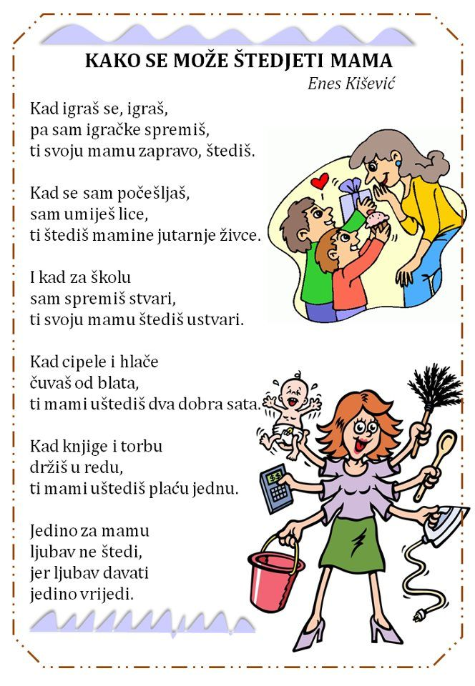
3.Aktivnost
Uzmi bojice,flomastere i nacrtaj jedan veliki cvijet. U svaku laticu upiši ono što se od tebe traži. Cvijet pokloni svojoj mami. Možeš pisati ili crtati kako god ti je lakše.
